Dzieci z grupy Biedronek bawiły się z wiatrakiem matematycznym. Jest to narzędzie służące do nauki matematyki poprzez ruch i aktywność własną dzieci. Pomoc dydaktyczna wspomaga rozwój intelektualny dzieci, sprzyja rozwojowi myślenia i nabywania umiejętności matematycznych. W czasie zabaw dzieci doskonaliły rozpoznawanie cyfr, rozróżnianie kolorów, pór roku, układały rytmy, rozróżniały figury geometryczne.

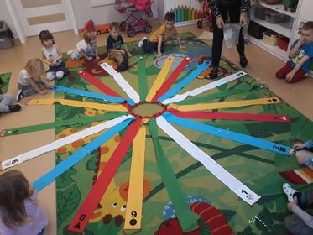

Dzieci rozpoznają kolory

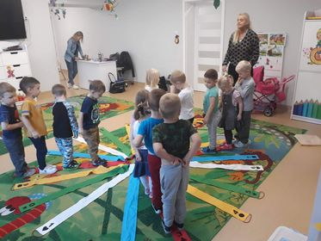

Dzieci rozróżniają pory roku kolor czerwony- jesień

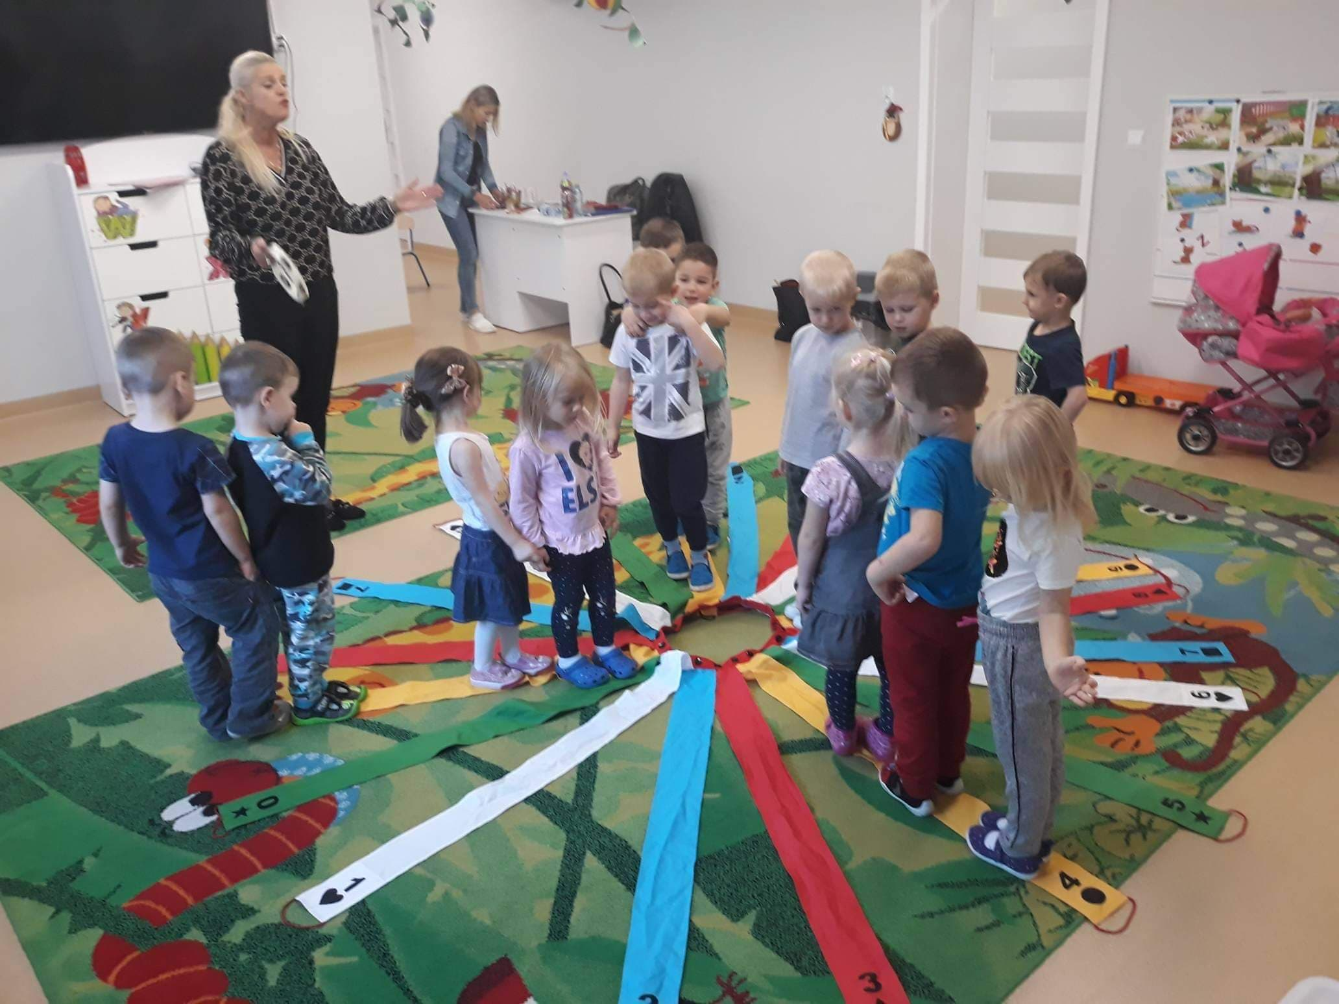

Dzieci rozpoznają porę roku lato- kolor żółty

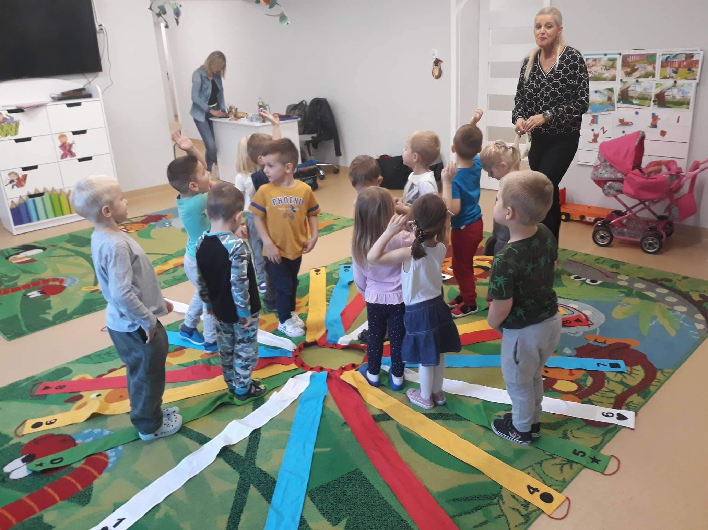

Rozpoznają porę roku wiosnę- kolor zielony

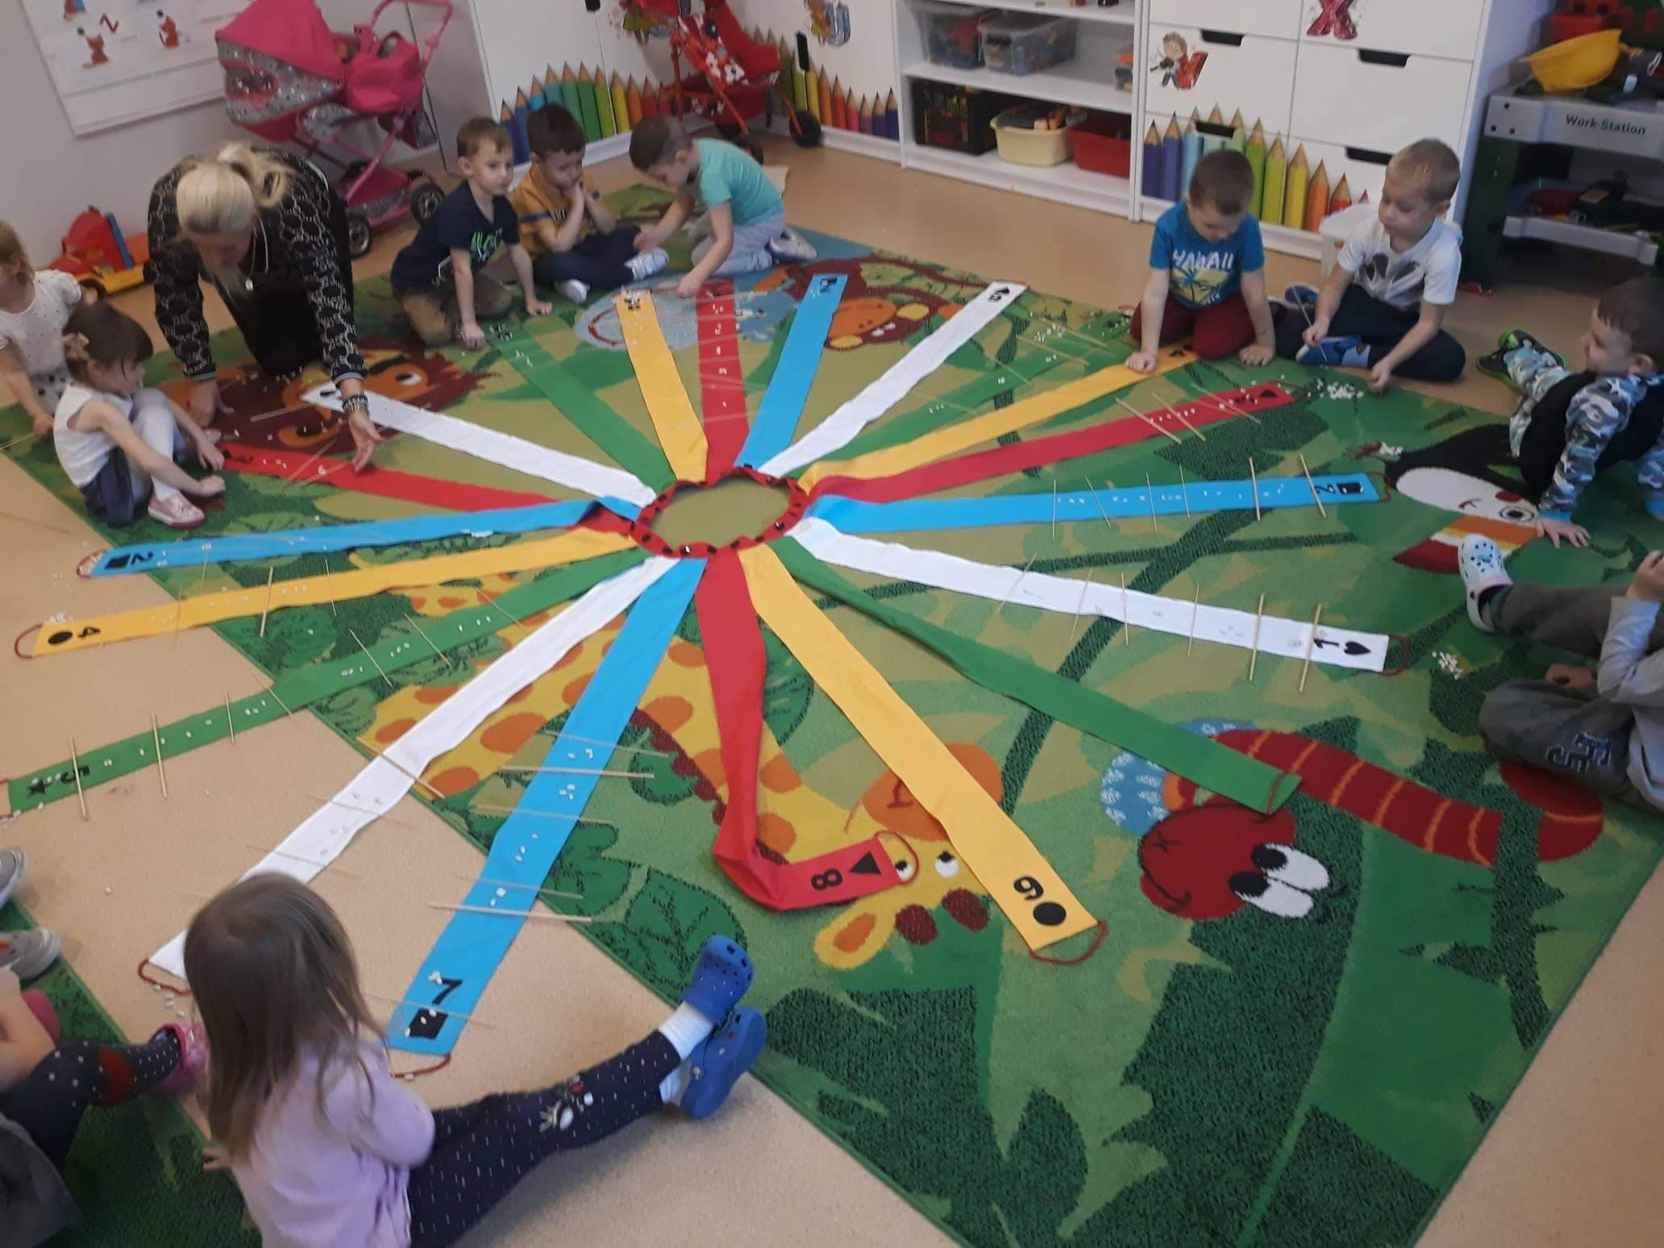

Układanie rytmów patyczek, fasolka

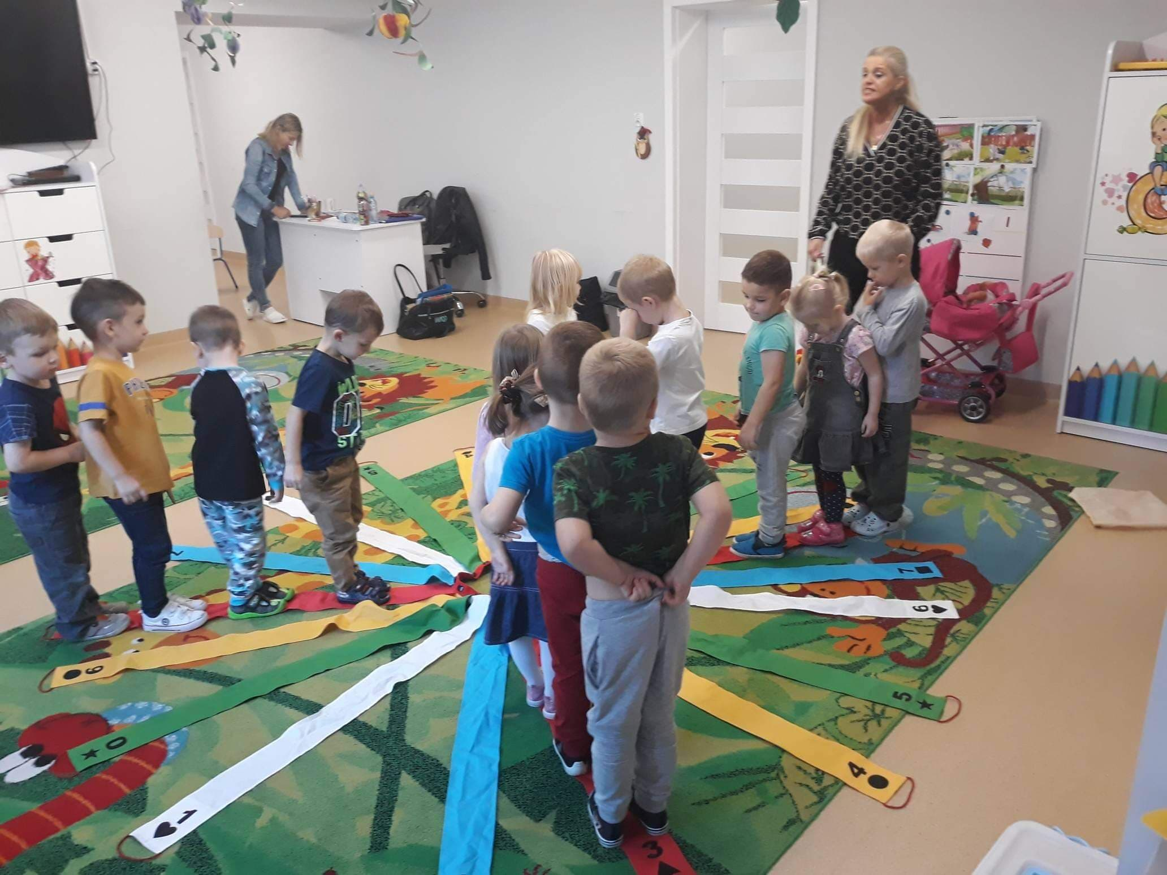

Zabawa „Hej, ho "-rozpoznawanie cyfr.

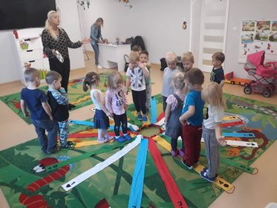

Dzieci rozróżniają figury geometryczne

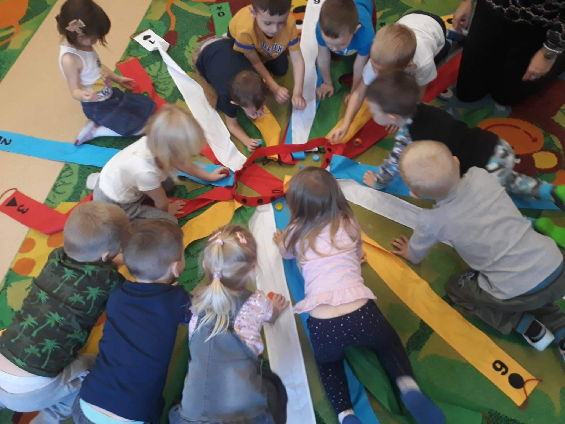

Dzieci bawią się w zabawę „Gra w kapsle”